МИНИСТЕРСТВО НАУКИ И ВЫСШЕГО ОБРАЗОВАНИЯ РОССИЙСКОЙ ФЕДЕРАЦИИ  
федеральное государственное бюджетное образовательное учреждение высшего образования  
**«УЛЬЯНОВСКИЙ ГОСУДАРСТВЕННЫЙ ТЕХНИЧЕСКИЙ УНИВЕРСИТЕТ»**

Факультет информационных систем и технологий  
Кафедра «Информационные системы»  
Дисциплина «Интернет-программирование»

Лабораторная работа №1  
Проектирование сайта.

Выполнил:  
студент гр. ПИбд-21  
Захарченко М.И.

Ульяновск, 2022 г.

## Задание:

1. Для сайта в выбранной предметной области придумать не менее 5 страниц с разным назначением. Представить перечень с кратким описанием назначения.
2. Продумать основной стиль сайта и в свободной форме описать его
3. Создать макеты всех страниц сайта в графическом редакторе.
4. Описать макеты в свободной форме.

## **Ход работы**:

1) Выбрана предметная область: Соц сеть для художников „Art Cloud“

В соц сеть, будут загружаться множество работ художников, различного формата. Есть возможность подписываться на других пользователей, смотреть работы в виде новостной ленты.

2) Палитра сайта состоит из 3 цветов

Синий

Голубой

Белый

В будущем возможен бежевый цвет.

Сайт должен быть в ярких, но спокойных цветах.

3)

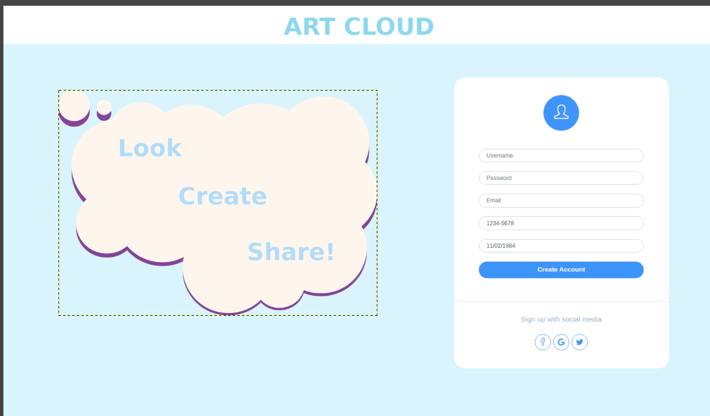

Регистрационная форма.

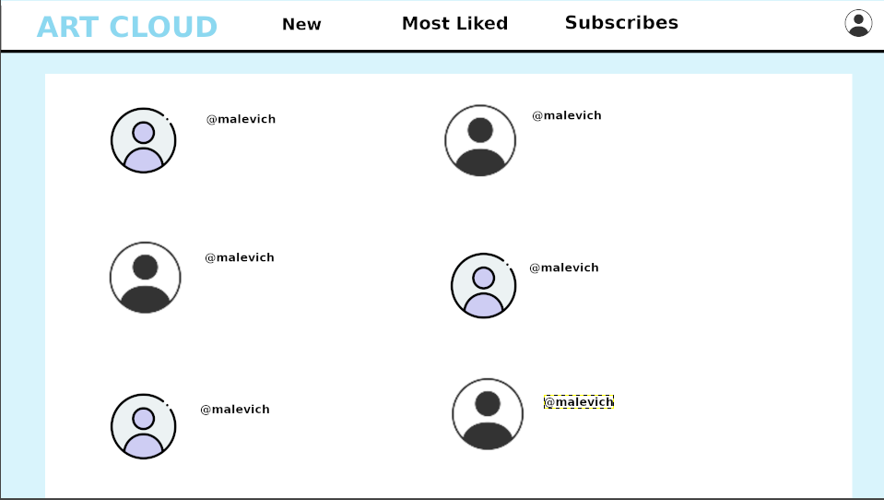Списки друзей

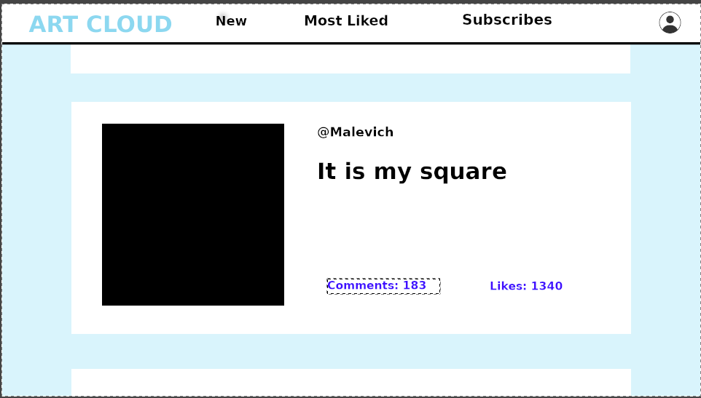Новостная лента, с возможностью поставить лайк, оставить комментарий, а также перейти на страницу, где будет отображена работа в том формате, в котором она изначально задумывалась

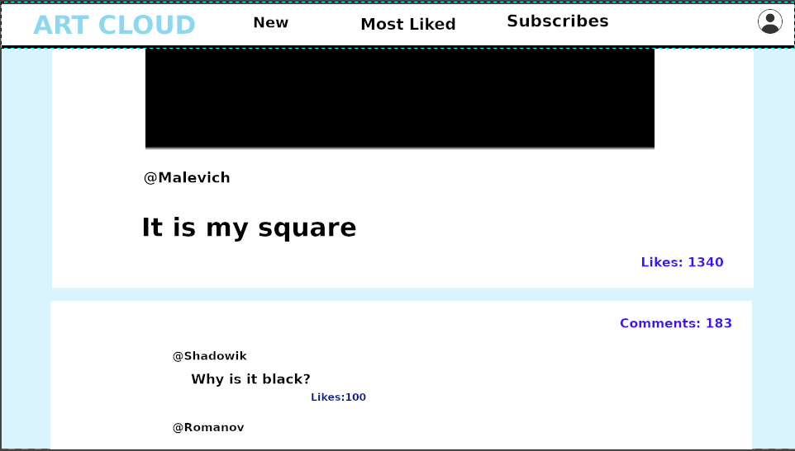Основная страница с работой художника. Здесь можно оставить комментарий и посмотреть работу в том формате, в котором она изначально задумывалась

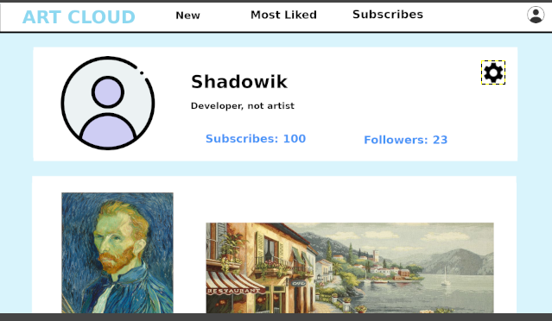Личная страница пользователя, где будет отображена информация и все его работы. Работы будут устанавливаться в свободное место.